文件

黔江爱卫〔2020〕6号

关于加强无烟党政机关建设的通知

各乡镇人民政府、各街道办事处，爱卫会各成员单位、文明委各成员单位：
中共中央办公厅、国务院办公厅印发《关于领导干部带头在公共场所禁烟有关事项的通知》（厅字〔2013〕19号）以来，我区以机关、医院、学校等为重点，积极开展无烟环境建设，取得了初步成效。为更好地发挥党政机关和领导干部在控烟工作中的示范引领作用，推进实施健康中国重庆行动之控烟行动，为进一步推动我区公共场所禁烟工作，树立党政机关良好形象，实现用三年时间把全区各级党政机关建成无烟机关的目标，根据国家卫生健康委、中央文明办、全国爱卫办《关于加强无烟党政机关建设的通知》（国卫规划函〔2020〕175号），市委办公厅、市政府办公厅印发的《重庆市绿色机关建设工作方案》（渝委办〔2018〕129号）和市爱卫办、市卫健委、市精神文明办和市区直机关工委联合下发的《关于加强无烟党政机关建设的通知》（渝爱卫办〔2020〕9号）等相关要求，经研究,决定在全区开展“无烟党政机关示范单位”创建活动。现就有关事项通知如下：
一、组织领导
无烟党政机关是全社会无烟环境的重要组成部分，建设无烟党政机关对于树立和维护政府良好健康形象具有十分重要的意义。各乡镇街道和区级各部门要进一步提高对建设无烟党政机关重要性的认识，把无烟党政机关建设作为文明机关和绿色机关建设的重要抓手，作为爱国卫生工作的重要内容，作为践行健康中国理念的具体行动，切实加强组织领导，按照统一组织、属地管理的原则，建立完善本地区、本单位无烟党政机关建设工作机制，明确职责，压实责任，扎实推动各级各类无烟党政机关建设，按照无烟党政机关达到本区党政机关总数的30%、70%、100%的比率，落实2020年至2022年无烟党政机关建设任务，明确每年完成无烟党政机关建设任务的责任单位和相关措施，确保无烟党政机关建设有序推进。
二、活动内容
（一）严格对标创建。各创建单位要按照无烟党政机关评估验收标准（详见附件2）要求，将禁烟工作纳入机关工作计划，制定完善相关规章制度和奖惩办法。要加大对下属单位或管辖场所无烟环境的打造力度，推动创建活动向系统单位拓展延伸。
（二）发挥带头作用。区级各部门按照中共中央办公厅、国务院办公厅《关于领导干部带头在公共场所禁烟有关事项的通知》要求，加强统筹，落实措施，搞好建设，实现无烟党政机关的创建目标，在全区无烟党政机关建设中起好带头示范作用。区直各机关把无烟党政机关建设纳入绿色机关建设的重要内容，在本单位无烟机关建设中起好带头作用。区爱卫会、区文明委各成员单位将年内把本单位建成无烟机关作为履行成员单位职责的一项硬任务加以落实。
（三）积极开展建设。全区各级党政机关按照无烟党政机关建设指南（详见附件1）和无烟党政机关评估验收标准（详见附件2）要求，结合巩固国家卫生区、创建全国文明城区等工作，开展无烟党政机关建设，自评合格后向区爱卫办申请验收，验收合格后由区爱卫办、卫生健康行政部门、区直机关工委和文明办共同命名授牌，并作为文明单位（机关）验收、复审的重要依据。区爱卫办、卫生健康行政部门、区直机关工委和文明办要组织力量，加强对无烟党政机关建设的指导。区健康教育所对区级党政机关较多的单位进行重点支持和帮助。
三、宣传动员
各单位要结合世界无烟日、重大节假日、卫生健康主题日，以及当地重大活动等节点，通过座谈、讲座、巡展、宣传栏、电子屏等方式，充分利用电视、广播、报纸等传统媒体和微博、微信、短视频平台等新媒体，对无烟党政机关建设政策要求、烟草危害科普知识、戒烟服务信息等进行广泛宣传，形成人人支持、人人享有、人人参与的良好舆论氛围。同时，对辖区内无烟党政机关建设的好做法、好经验进行总结和报道，挖掘优秀案例进行经验交流和推广，推动本辖区无烟党政机关建设工作全面深入开展。
四、监督评估
区爱卫办、区两城同创办要加强督促指导，建立监督评估机制，适时组织力量对本辖区内无烟党政机关建设情况进行暗访，并及时通报有关情况，激励先进，鞭策落后，推进建设。无烟党政机关建设过程中，要主动接受社会和舆论监督，及时发现、整改工作中存在的问题，推动全区无烟党政机关建设的健康发展。
五、动态管理
要自觉接受群众监督，区爱卫办不定期进行暗访。对群众举报和暗访发现的问题，要督促相关单位进行整改。整改不力的，将收回“无烟党政机关示范单位” 称号。

联系人：吴 丹 电话：13320393150
电 邮：949461085@qq.com

附件：1.无烟党政机关建设指南
2.重庆市无烟党政机关评估验收标准
3.黔江区创建无烟党政机关示范单位申报表

重庆市黔江区爱国卫生运动委员会办公室 重庆市黔江区卫生健康委员会

重庆市黔江区精神文明建设委员会办公室 中共重庆市黔江区委直属机关工作委员会

2020年7月22日
附件1

无烟党政机关建设指南

一、党政机关概念
本通知所称党政机关，包括党的机关、人大机关、行政机关、政协机关、审判机关、检察机关，以及各级党政机关派出机构、直属事业单位及工会、共青团、妇联等人民团体。
二、无烟党政机关建设要求
1.成立建设无烟党政机关工作机构，将无烟党政机关建设工作纳入本单位日常管理。
2.制定建设无烟环境工作计划及控烟考评制度。
3.所有室内区域全面禁止吸烟，若有室外吸烟区应当规范设置。
4.有控烟监督和巡查，及时制止并劝阻违规吸烟行为。
5.开展多种形式的控烟、戒烟宣传教育和服务。
6.机关职工履行劝阻吸烟行为的责任和义务。
7.有鼓励和帮助吸烟职工戒烟的措施或活动。
8.单位辖区内禁止销售烟草制品，无烟草广告，无烟草赞助与促销活动。
三、无烟党政机关建设流程
1.成立领导小组，制订工作制度，明确责任分工。
2.制定无烟党政机关建设管理规定。
3.广泛张贴或摆放禁烟标识，规范设置室外吸烟区。
4.启动无烟党政机关建设，并通报全体职工。
5.开展控烟宣传教育，定期监督检查，维护无烟环境。
6.开展自我评估，达标后可向所在地卫生健康部门申请验收评估。

附件：1—1无烟XX领导小组及办公室工作制度模板
1—2无烟XX管理规定模板
1—3禁烟标识张贴及室外吸烟区设置有关要求
附件1—1

无烟XX领导小组及办公室工作制度模板

为全面推进无烟XX（单位名称，下同）建设，切实维护干部职工身体健康，特成立无烟XX领导小组（以下简称领导小组）。领导小组组长由XXX同志（本机关控烟工作分管领导）担任，成员包括XXX、XXX、XXX（各部门和机关服务中心负责同志）。领导小组下设办公室，主任由XXX同志（本单位办公室主任或机关服务中心主任）担任。具体工作制度如下：
一、主要职责
领导小组统筹协调解决无烟XX建设工作中的重大问题，审定有关规定并推动实施，组织无烟XX建设自评验收等。领导小组办公室承担领导小组日常工作。
二、主要任务分工
（一）开展控烟监督巡查。负责部门：办公室或机关服务中心。
（二）开展控烟宣传相关工作。负责部门：办公室或机关服务中心。
（三）开展劝阻吸烟、戒烟等技能培训。负责部门：办公室或机关服务中心。
（四）开展无烟XX建设考核奖励和批评教育。负责部门：人事、财务、机关党委、纪检监察等部门。
（五）开展无烟XX建设效果自评工作。负责部门：办公室或机关服务中心。
三、工作规则
领导小组原则上在每年初召开会议，听取领导小组办公室工作进展情况汇报，部署下一步工作。因工作需要可临时召开领导小组会议。
在无烟党政机关建设期间，领导小组办公室应每个季度召开1次会议，研究部署相关工作。可根据需要，临时召开相关会议。
附件1—2

无烟XX管理规定模板

一、XX（单位名称，下同）机关室内全面无烟，即无人吸烟、无烟味、无烟头。室内不得摆放任何烟缸烟具。
二、XX机关所有干部职工应当树立从我做起的意识，争当控烟表率，自觉做到不在禁烟区域吸烟、不敬烟。
三、在XX机关办公大楼外设立室外吸烟区，吸烟者只能在室外吸烟区范围内吸烟。
四、会议室、传达室、机关大楼入口处、一楼大厅、地下车库、食堂、楼梯、电梯、洗手间等重点区域张贴醒目的禁烟标识。
五、机关辖区内禁止销售烟草制品以及各种形式的烟草广告。
六、机关各部门不得接受烟草赞助。
七、鼓励和帮助吸烟职工戒烟，对主动戒烟并成功戒烟的职工给予表扬。
八、发现干部职工在办公大楼内吸烟或摆放烟缸烟具，1次通报批评所在部门：一年内累计发现3次及以上，取消干部职工本人和所在部门当年评优资格，并在一定范围内通报。
九、来访者在室内吸烟的，被访者有义务阻止。
十、干部职工都有义务对控烟工作进行宣传和监督，对吸烟者耐心劝阻。
十一、各部门设立控烟监督员，负责本部门控烟工作
十二、领导小组办公室每季度进行控烟工作巡查或抽查，不定期组织开展联合检查，并通报结果。

本规定自XXXX年年XX月XX日起施行。
附件1—3

禁烟标识张贴及室外吸烟区设置有关要求

一、广泛张贴或摆放禁烟标识
所有室内区域应广泛张贴或摆放醒目的禁烟标识（基础设计模板如下图所示），至少包括入口处、访客登记处、大厅、会议室、走廊、卫生间、茶水间、食堂、楼梯、电梯等区域，可根据需要扩大至室外区域。标识要醒目、位置要明显。
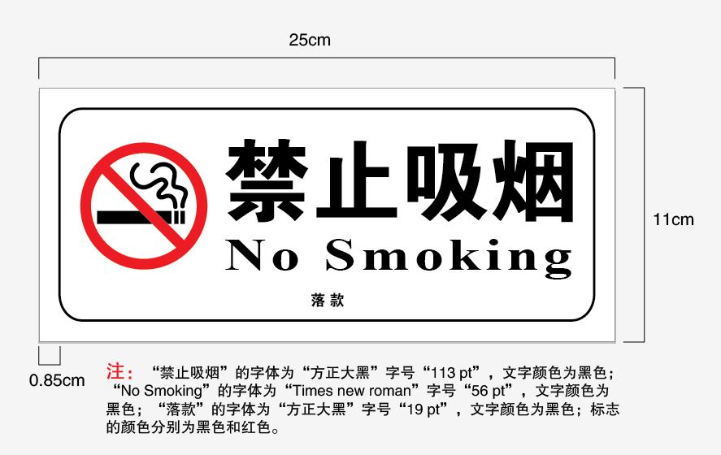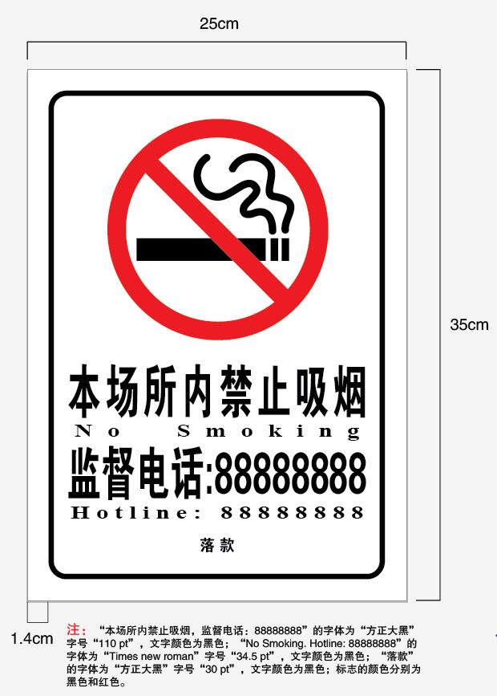
二、布置宣传栏及展板
可在宣传栏、走廊、茶水间、会议室、食堂、楼梯、电梯等区域张贴无烟党政机关管理规定定和控烟宣传海报，并在食堂或大厅等区域摆放展板。
三、室外区域吸烟区设置
鼓励扩大禁烟范围至室外区域。如不能实现室外禁止吸烟，可在室外设置吸烟区。室外吸烟区设置应当满足以下要求：
（一）非封闭的空间，有利于空气流通；
（二）与非吸烟区（包括建筑物）隔离；
（三）远离人员密集区域和行人必经的主要通道；
（四）设置明显的标识和引导标识；
（五）符合消防安全要求；
（六）不奢华。
吸烟区指引标牌设计模板如下图所示：
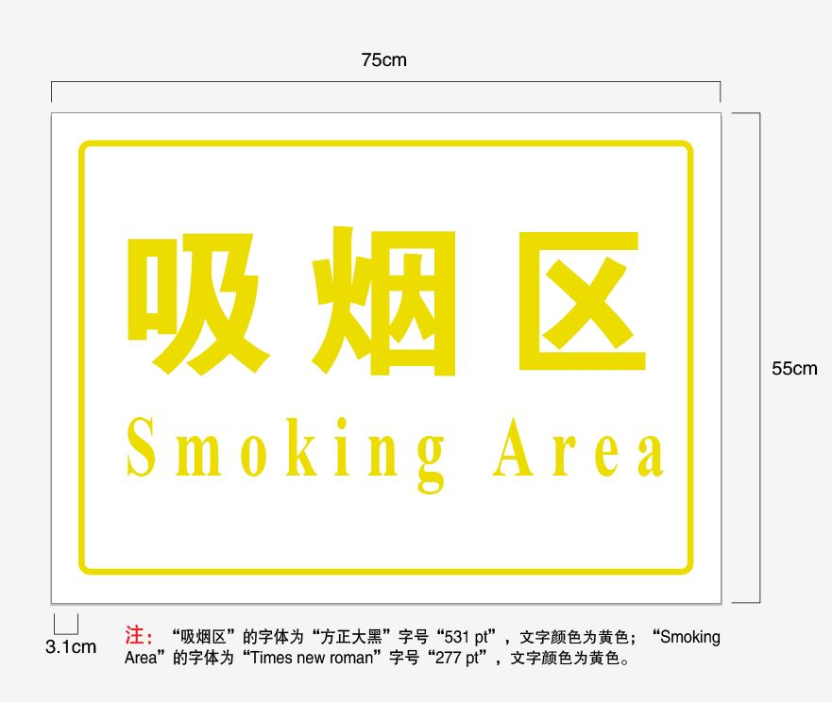
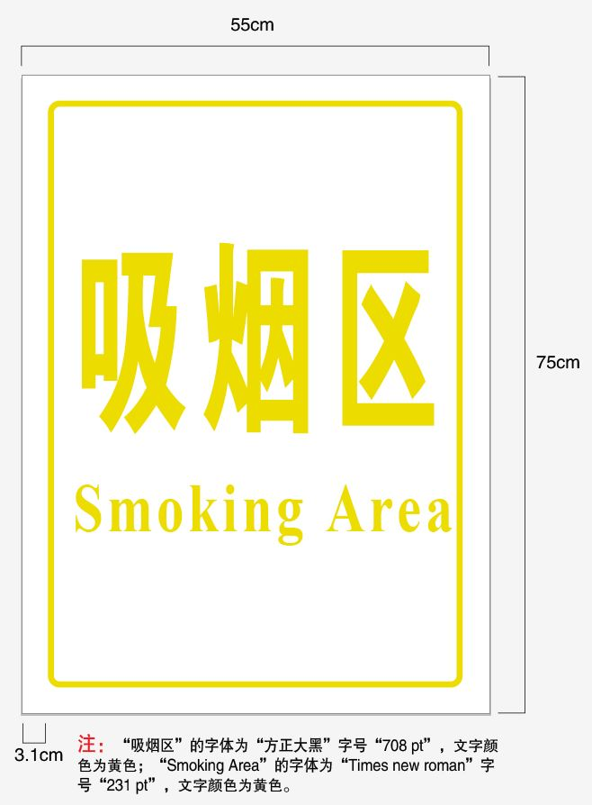

（吸烟有害健康）

（吸烟有害健康）

吸烟区

附件2

重庆市无烟党政机关评估验收标准
项 目 | 标准及分值
一、组织领导（10分） | 1.本机构有职责明确的控烟领导小组，2分；
一、组织领导（10分） | 2.各部门有职责明确的控烟工作负责人，2分；
一、组织领导（10分） | 3.将控烟工作纳入本单位的工作计划，2分，并有资金保障，1分；
一、组织领导（10分） | 4.本机构领导成员都不吸烟，3分；有1位吸烟成员扣1分，扣完为止；
控烟考评制度（6分） | 1.本机构有控烟考评奖惩制度，2分；
控烟考评制度（6分） | 2.有控烟考评奖惩标准，2分；
控烟考评制度（6分） | 3.有控烟考评奖惩记录，2分；
无烟环境布置及室内全面禁烟（40分） | 1.本机构所有建筑物的入口处有清晰明显的禁止吸烟提示，5分；
无烟环境布置及室内全面禁烟（40分） | 2.本机构所属管辖区域的等候厅、会议室、厕所、走廊、电梯、楼梯等区域内有明显的禁烟标识，10分；缺1处扣2分；
无烟环境布置及室内全面禁烟（40分） | 3.本机构室内场所完全禁止吸烟，21分；每发现1个烟头扣1分；发现吸烟者1次扣2分；每发现1个工作人员在室内吸烟扣5分；
无烟环境布置及室内全面禁烟（40分） | 4.设置室外吸烟区，且远离密集人群和必经通道，有明显的引导标识，4分；设置不符规范，扣2分；无引导标识，扣2分；不设室外吸烟区，室外场所完全禁烟，管理办法等同室内禁烟场所，4分
四、控烟监督巡查（10分） | 1.机构内设有控烟监督员和巡查员，3分；
四、控烟监督巡查（10分） | 2.对控烟监督员和巡查员进行相关培训，并有培训记录，3分；
四、控烟监督巡查（10分） | 3.有控烟监督和巡查相关工作记录及值班表，4分；
五、控烟宣传教育（10分） | 1.有一定数量和种类的控烟宣传形式，如新媒体、电视、展板、宣传栏、海报、折页、标语等，至少3种，6分；少1种扣2分；
五、控烟宣传教育（10分） | 2.开展控烟宣传活动：讲座、咨询、沙龙、戒烟大赛、控烟知识竞赛等，每年至少2次，4分；少1次扣2分；
控烟劝阻（10分） | 1.有明确的全体职工劝阻吸烟的责任要求并制定相关制度，4分；
控烟劝阻（10分） | 2.工作人员及时劝阻吸烟，6分；有工作人员在场的吸烟行为未被劝阻，扣6分；
为员工提供戒烟帮助（8分） | 1.掌握机构所有员工吸烟情况，4分；
为员工提供戒烟帮助（8分） | 2.为员工提供戒烟帮助，4分；
八、禁止出售烟草产品、禁止烟草广告和赞助（6分） | 1.本机构内商店、小卖部、食堂等不出售烟草制品，3分，发现扣3分；本机构禁止烟草广告和烟草赞助，3分；发现扣6分。
总分（100分）
注：1.总分为100分，80分以上达标，八项中如有一项得0分为不达标；
2.98分以上为无烟党政机关示范单位标准。

附件3：

黔江区创建无烟党政机关示范单位申报表
申报单位 |  |  | 申报时间
法人姓名 |  |  | 联系电话
单位地址
所在地区
联系人 |  | 联系电话
单位总人数 |  | 当前吸烟率（单位吸烟人数/单位总人数*100%）
申报事迹材料 | （盖章）  年 月 日

重庆市黔江区卫生健康委员会办公室 2020年7月23日印发

